Модель: K1
USB ЦАП и усилитель для наушников
Руководство пользователя
Представляем вам FiiO K1—USB ЦАП и усилитель для наушников для ноутбуков и компьютеров.
K1 - это компактный USB ЦАП и усилитель, созданный специально для использования как высококачественная внешняя USB звуковая карта для компьютера. Крошечный размер K5 удобен для переноски, в то время как его повышенная точность передачи звука позволяет Вам наслаждаться более высоким качеством звука на Вашем компьютере или ноутбуке.

Ознакомьтесь с важной информацией о безопасности перед использованием устройства. Следуйте предупреждениям и инструкциям о мерах предосторожности и правилах утилизации, приведенным ниже, чтобы избежать травм, а также повреждения устройства.
БЕЗОПАСНОЕ ИСПОЛЬЗОВАНИЕ УСТРОЙСТВА
Запрещается трогать устройство влажными руками. Это может привести к поражению электрическим током.
Не используйте устройство на улице во время грозы. Это может привести к поражению электрическим током или сбоям в работе устройства.
Используйте только одобренные компанией FiiO аксессуары и компоненты. Несовместимые компоненты могут привести к серьезным травмам или повреждению устройства. Компания FiiO не несет ответственности за безопасность пользователей и не производит гарантийное обслуживание оборудования, при использовании аксессуаров и компонентов, не одобренных компанией FiiO.
Никогда не помещайте устройство внутрь или на поверхность нагревательных приборов, например микроволновых печей, духовок или радиаторов. При перегреве устройство может повредиться и нанести вред пользователю.
Соблюдайте все местные правила утилизации использованных батарей, аккумуляторов и устройств.
Не сдавливайте и не прокалывайте устройство.
Избегайте сильного внешнего давления на устройство, так как это может привести к короткому замыканию и перегреву.
Берегите устройство от повреждений. Берегите устройство и батарею/аккумулятор от воздействия экстремальных температур. Перегрев или переохлаждение могут привести к повреждениям устройства. Кроме того, это оказывает негативное влияние на емкость и срок службы батареи/аккумулятора.
Не используйте поврежденные батареи или аккумуляторы.
Не храните устройство рядом с обогревателями, микроволновыми печами, нагревающимся кухонным оборудованием или в контейнерах с высоким давлением. Батарея/аккумулятор может дать течь. Устройство может перегреться и вызвать пожар.
Не используйте и не храните устройство в местах с высокой концентрацией пыли или аэрозольных веществ.
Пыль или посторонние вещества могут стать причиной неисправности устройства, а также привести к пожару или поражению электрическим током.
Избегайте контакта разъемов на корпусе устройства с проводящими материалами, такими как жидкости, пыль, металлическая пудра и карандашные грифели. Проводящие материалы могут вызвать короткое замыкание или коррозию разъемов, что в свою очередь может привести к взрыву или пожару. Не кусайте и не лижите устройство или батарею/аккумулятор. Это может привести к повреждению устройства, а также причинить вред здоровью.
Мелкие детали могут попасть в дыхательные пути детей или животных. Дети могут пользоваться устройством только под присмотром взрослых.
Запрещается использовать устройство рядом с электронными приборами. Большинство электронных приборов излучает радиочастотные сигналы. Устройство может создать помехи в их работе. Во избежание помех в работе соответствующих приборов не рекомендуется использовать устройство в больницах, самолетах или автомобилях.
Держите включенное устройство на расстоянии не менее 15 см от кардиостимулятора.
Если вы используете какие-либо медицинские приборы, обратитесь к их производителю, чтобы убедиться, что радиочастотные сигналы, излучаемые устройством, не влияют на эти приборы.
Не используйте устройство во время вождения, езды на велосипеде, при пересечении проезжей части и во время других действий, требующих Вашего внимания. Во время передвижения звук может отвлечь ваше внимание и привести к аварии и нежелательным последствиям.
Не храните и не перевозите горючие жидкости, газы или взрывчатые вещества вместе с устройством, его компонентами или аксессуарами.
При обнаружении дыма, жидкости, странных запахов или звуков, исходящих от устройства или батареи/аккумулятора, немедленно прекратите использование устройства и обратитесь в сервисный центр производителя. В противном случае может произойти возгорание.
Влажность и жидкость любого типа могут повредить компоненты устройства или его электронную схему. Не включайте намокшее устройство. Если устройство уже включено, выключите его. Попадание влаги в устройство влечет за собой прекращение действия гарантии производителя. Кладите устройство только на ровные поверхности. При падении устройство может повредиться.
Воздействие звука высокой громкости может привести к нарушениям слуха.
Каждый раз перед подключением наушников уменьшайте уровень громкости.
Кладите устройство только на ровные поверхности. При падении устройство может повредиться.
Несоблюдение предупреждений и инструкций по безопасности может привести к травмам или к повреждению оборудования.

Входы/выходы и индикаторы:
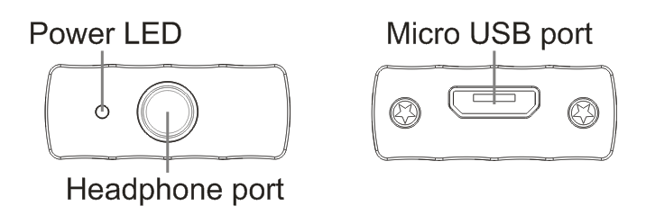
Индикатор питания Micro USB разъем

Разъем для наушников
Порядок работы
● При первом подключении К1 к компьютеру компьютер покажет надпись о нахождении нового устройства. Следуйте инструкциям на экране чтобы установить драйвер для К1 (диск для установки не требуется).
● Шаги по установке, возможно, будет необходимо повторить для подключения К1 к тому же компьютеру через другой вход/порт.
● Пожалуйста, выберите “FiiO USB DAC K1” в качестве выходного аудио устройства в настройках вашего плеера или в настройках системы для воспроизведения аудио через К1.
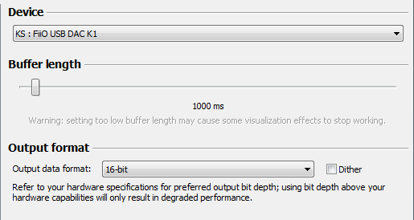
Драйверы ASIO могут быть загружены с официального сайта FiiO. Для этого перейдите на сайт http://www.fiio.net/en/supports и выберите К1, чтобы найти сопроводительную документацию драйверы для загрузки.
Примечания
- На К1 нет регулировки уровня громкости. Пожалуйста, уменьшите уровень громкости на компьютере перед подключением наушников.
- Пожалуйста, резко не отключайте и не переподключайте К1 к компьютеру, иначе громкость может внезапно возрасти.
- Пожалуйста, используйте прилагающийся USB кабель или другой качественный кабель, чтобы гарантировать стабильное соединение и воспроизведение звука.

Устранение неисправностей
При отсутствии или прерывании звука:
- Пожалуйста, проверьте, чтобы вход (USB или линейный) и выход (на наушники) были надежно и правильно соединены с устройствами.
- Пожалуйста, проверьте, нормально ли работает источник аудио.
- Пожалуйста, проверьте, выбран ли “FiiO USB DAC K1” в качестве устройства аудио выхода в программе воспроизведения музыки и/или на панели управления системой.

Технические характеристики：

Частотный диапазон | 20Гц~20кГц
Соотношение сигнал/шум | ≥100дБ
Частота дискретизации | макс. 96кГц/24бит
КГИ+Н | <0.01% (32 Ом/1 кГц)
Выходная мощность | ≥75мВ (16 Ом)；≥35мВ (32 Ом)
Рекомендуемое сопротивление наушников | 16~150Ом
Размеры | 50мм x 20.5мм x 8мм
Вес | 11.3 г (включая крепление для ремня)
Комплект поставки:
K1 1 шт; USB кабель 1 шт; Руководство пользователя 1 шт; Гарантийный талон 1шт

РЕКОМЕНДАЦИИ ПО УТИЛИЗАЦИИ
Устройство изготовлено из высококлассных компонентов и материалов, утилизация устройства должна происходить согласно правилам. Во избежание нанесения вреда окружающей среде и здоровью людей при неконтролируемой утилизации, а также для обеспечения возможности их переработки для повторного использования утилизируйте изделие и его электронные аксессуары отдельно от прочих отходов.
СЕРВИС
При обнаружении неисправности устройства обратитесь в сервисный центр производителя. Актуальный список сервисных центров можно посмотреть на сайте http://fiio.net.ru/support/
Конструкция и технические характеристики могут быть изменены без предварительного уведомления.

Гарантийный срок: 12 месяцев
Срок службы: 2года
Использовать строго по назначению
Дата изготовления/ Production date: указана на упаковке

